**О.В. Сорочкина**

**Проект**

**«Первые шаги в математику»**

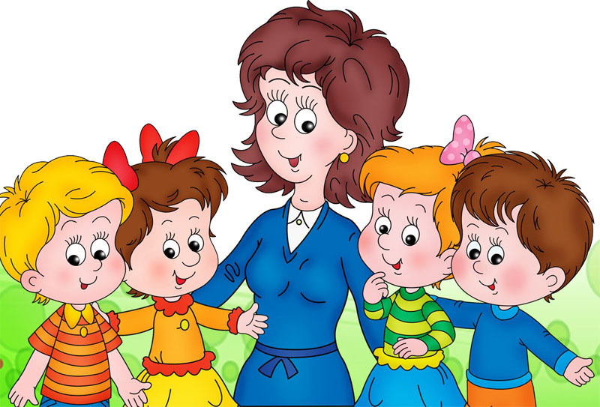

Саранск 2020 г.

**Паспорт проект.**

**Вид проекта:** познавательно – игровой.

**Продолжительность проекта:** долгосрочный.

**Участники проекта:** дети второй младшей группы №6

**Цель проекта:** Выявить эффективные способы формирования элементарных математических представлений у детей 2 младшей группы.

**Задачи проекта.**

1. Формировать элементарные математические представления у детей.

2. Отобрать наиболее эффективные приемы и методы активизации познавательной деятельности на занятиях с детьми второй младшей группы.

3. Создать максимально благоприятные условия для раннего выявления и развития интересов, склонностей и способностей ребенка.

4. Систематизировать подобранный материал для использования на занятиях в виде практического материала и рекомендаций по их использованию.

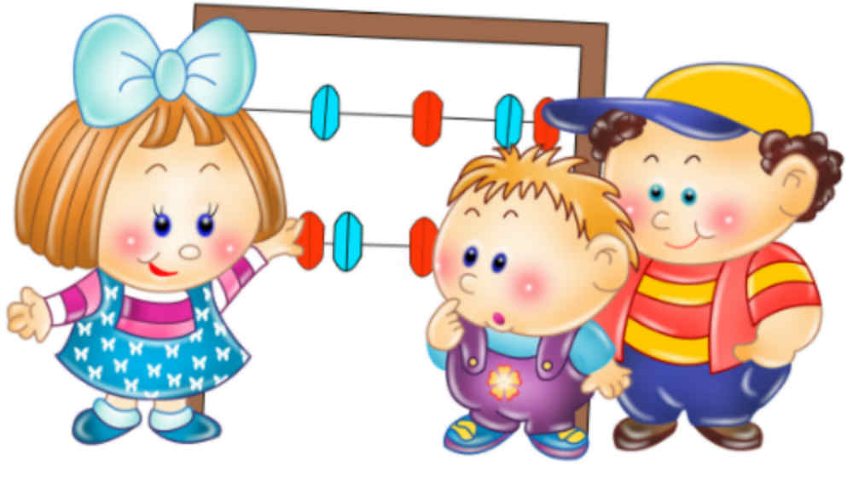

**Этапы реализации проекта.**

**Подготовительный этап.**

1. Обоснование актуальности темы, мотивация ее выбора;

2. Определение цели и задач проекта;

3. Подбор литературы, пособий, атрибутов;

4. Обсуждение с родителями детей вопросов, связанных с проведением проекта;

5. Составление тематического планирования мероприятий.

**Основной этап.**

1. ООД.
2. Беседы.
3. Чтение художественной литературы.
4. Игры.

**Заключительный этап.**

1. Обобщение результатов работы.

2. Анализ деятельности.

3. Презентация проекта на педагогическом совете.

**Актуальность проекта.**

Повышение качества образования невозможно без разработки и внедрения современных педагогических технологий, новых моделей учебной деятельности. Для этого необходима целенаправленная ра­бота по формированию интеллектуально-развивающей среды. Путь, который проходит ребенок в своем развитии в дошкольные годы, огромен. За это время он приобретает значительно больше, чем за всю последующую жизнь. На протяжении дошкольного детства «складывается» человек. Те изменения, которые происходят в развитии ума ребенка-дошкольника, удивительны и неуловимы. Тем не менее, это «удивительное» и «неуловимое» надо увидеть и понять.

Большое внимание уделяется детской индивидуальности: учитываются темп развития и деятельности отдельных детей, их предпочтения.   
И деятельность детей друг с другом, и взаимодействие воспитателя с детьми носят характер диалога и активного сотрудничества. Проект «Первые математические шаги» разработан для второй младшей группы.

Дети младшей группы занимаются самыми важными для их возраста видами деятельности – игрой, конструированием, рисованием. Кроме того, воспитатель читает им стихи, сказки, беседует о прочитанном. Большое внимание уделяется решению задач сенсорного развития, т.к. в ходе организуемой деятельности малыши, играя в дидактические игры, незаметно для себя овладевают такими свойствами окружающих предметов, как цвет, форма и величина.

В своей работе я хочу рассказать о формировании элементарных математических представлений у дошкольников, рассказать, с чего начинать, выделить аспекты обучения, являющиеся наиболее важными для умственного развития дошкольников, продемонстрировать некоторые методы работы, которые позволяют сделать непосредственно образовательную деятельность интересной и увлекательной.

Отбор задач осуществлён исходя из современных требований к обучению дошкольников, а именно: придания обучению развивающего и воспитывающего характера, обеспечение максимальной активности детей, занимательность, последовательность в усложнении, интегрированный подход к содержанию и организации педагогического процесса.

Проект представлен оригинальной системой игровых и интегрированных занятий с нестандартными средствами математического развития детей младшего дошкольного возраста. Сенсорное развитие детей данного возраста имеет самостоятельное значение, что является приоритетной задачей, т.к. обеспечивает получение первичных знаний и представлений об окружающем и является основой общего умственного развития.

      К достоинствам проекта можно отнести его четкую выстроенность, детальную проработанность учебного материала, обеспеченность каждой непосредственно образовательной деятельности конкретным развернутым планом работы, учебно-методическими и наглядно-дидактическими пособиями.

     Проект направлен на развитие математических способностей, что способствует дальнейшему развитию детей в детском саду.

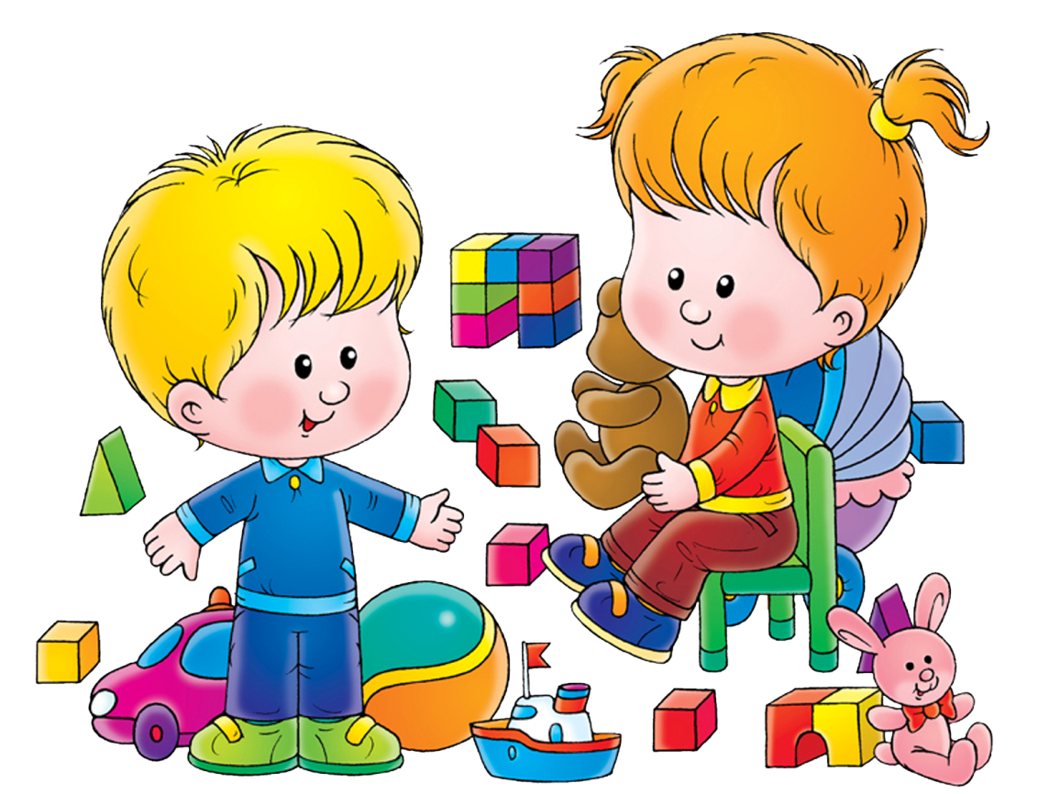

**Предполагаемый результат.**

В каждом возрасте ребенку надо дать то, что присуще именно ему, обогатить те стороны развития, к которым данный возраст наиболее чувствителен, наиболее восприимчив. Ведь многое из того, что упущено в детстве, невосполнимо.

Необходимо учитывать, что в современный детский сад приходят дети с разным опытом освоения математических представлений. Не следует интенсифицировать процесс математического развития детей. Однако в подборе материала важно учитывать разный уровень развития дошкольников.

Предметы ближайшего окружения являются для маленького ребенка источником любопытства и первой ступенью познания мира, поэтому необходимо создание насыщенной предметной среды, в которой происходит активное накопление чувственного опыта ребенка. Игрушки и предметы в группе отражают богатство и многообразие свойств, стимулируют интерес и активность. Важно помнить, что ребенок многое видит впервые и воспринимает наблюдаемое как образец, своего рода эталон, с которым он будет сравнивать все увиденное позже. Знакомство с величиной предметов, например, с одной стороны, обогащает чувственный опыт ребенка, с другой - является необходимым условием развития математических представлений. Именно от практического сравнения величин предметов и начинается путь к познанию количественных отношений «больше-меньше», «равенство-неравенство», что является важнейшим моментом в математическом развитии дошкольника.

Использование наглядных моделей различных типов (модель из двух групп фишек, расположенных по принципу взаимно-однозначного соответствия, детские счеты из двух линий косточек, модель в виде пересекающихся кругов или овалов, модель «логического дерева» и др.) поможет ребенку впоследствии получить полноценное представление о числе, о соседних числах, о переходе от одного числа к другому, о числовом ряде, о составе чисел от 3 до 10, облегчит осмысление и решение арифметических задач.

В организации работы по ознакомлению детей с количеством, величиной, цветом, формой предметов выделяется несколько этапов, в ходе которых последовательно решается ряд общих дидактических задач. Необходимо:

Приучать малышей наблюдать за действиями взрослых с предметами, слушать, как эти действия характеризуются;

Привлекать детей к активному участию в совместных с воспитателем действиях по составлению групп однородных предметов, сопровождать действия соответствующими словами, поощрять их речевую активность;

Побуждать детей называть свойства предметов, повторять сказанное за воспитателем (о количестве, величине, форме, цвете предметов).

В процессе непосредственно образовательной деятельности, организованной в игровой форме воспитатель учит детей рассматривать различные группы предметов, замечать их существенные признаки (цвет, форму, величину); группировать однородные предметы по указанным признакам, называть их количество, оперируя понятиями «много – один», «один – много», «много – мало», «мало – много».

Использование мобилей-подвесов упростит задачу развития пространственных ориентировок. Воспитатель обращает внимание детей на висящие предметы, использует слова высоко, ниже, вверху и другие. В группах детей младшего дошкольного возраста основное внимание уделяется освоению приема непосредственного сравнения величин, предметов по количеству, свойствам. Из дидактических игр предпочтительны игры типа лото и парных картинок. Должны быть представлены также мозаика (пластиковая, магнитная и крупная гвоздиковая), пазл из 5—15 частей, наборы кубиков из 4—12 штук, развивающие игры (например, «Сложи узор», «Сложи квадрат», «Уголки»), а также игры с элементами моделирования и замещения. Разнообразные «мягкие конструкторы» на ковролиновой основе позволяют проводить игру по-разному: сидя за столом, стоя у стены, лежа на полу.

Дети этого возраста активно осваивают эталоны формы, цвета, поэтому данный период называют стадией «предметных эталонов». Как правило, дети выделяют 3—4 формы, но затрудняются абстрагировать форму, цвет в малознакомых и «необычных» предметах. Недостаточный уровень развития восприятия сказывается на точности оценки свойств предметов. Дети обращают внимание на более яркие, «броские» свойства, элементы; не видят разницы размеров, если полоски (предметы) различаются незначительно;

Для успешного различения свойств детям необходимо практическое обследование, «манипулирование» с предметом (держать фигуру в руках, хлопать, ощупывать, надавливать и т. п.). Точность различения свойства зависит напрямую от степени обследования предмета. Дошкольники могут успешно осуществлять простые действия: группировку абстрактных фигур, сортировку по заданному признаку, упорядочивание 3—4-х элементов по наиболее ярко представленному свойству. Рекомендуется применять абстрактные материалы, облегчающие процесс сопоставления с эталоном, абстрагирование свойств. Особый интерес у детей проявляется к так называемым «универсальным» множествам — логическим блокам Дьенеша и цветным счетным палочкам Кюизенера. Пособия интересны тем, что представляют несколько свойств одновременно (цвет, форму, размер, толщину в блоках; цвет, длину в палочках); в наборе много элементов, что активизирует манипулирование и игру с ними. На группу достаточно 1—2-х наборов.

Для развития мелкой моторики нужно включать в обстановку пластиковые контейнеры с крышками разных форм и размеров, коробки, другие хозяйственные предметы, вышедшие из употребления. Примеряя крышки к коробкам, ребенок накапливает опыт сравнения величин, форм, цветов. Детское экспериментирование — один из важнейших аспектов развития личности. Эта деятельность не задана ребенку взрослым заранее в виде той или иной схемы, а строится самим дошкольником по мере получения все новых сведений об объекте.

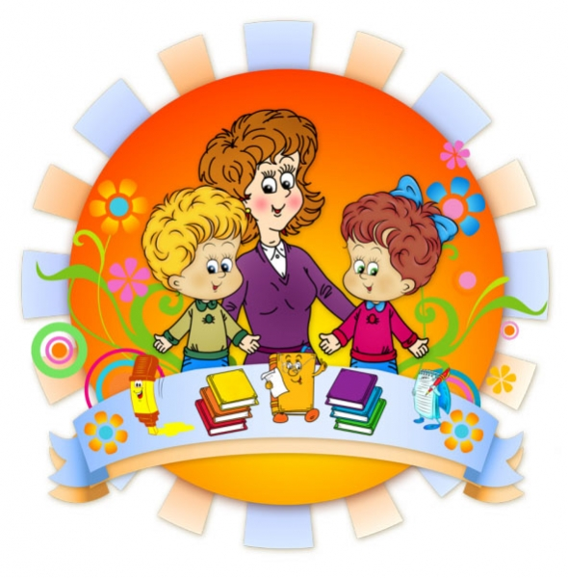

**Гипотеза проекта.**

Процесс формирования элементарных математических представлений у детей второй младшей группы будет проходить успешно, если:  
1. В процессе учебно-познавательной деятельности будут использованы дидактические игры с учетом возрастных и индивидуальных возможностей детей.  
2. Будет осуществлена взаимосвязь специально организованной деятельности и совместной деятельности воспитателя с детьми, ситуации взаимодействия родителей с детьми, педагогическое просвещение родителей и педагогов ДОУ.

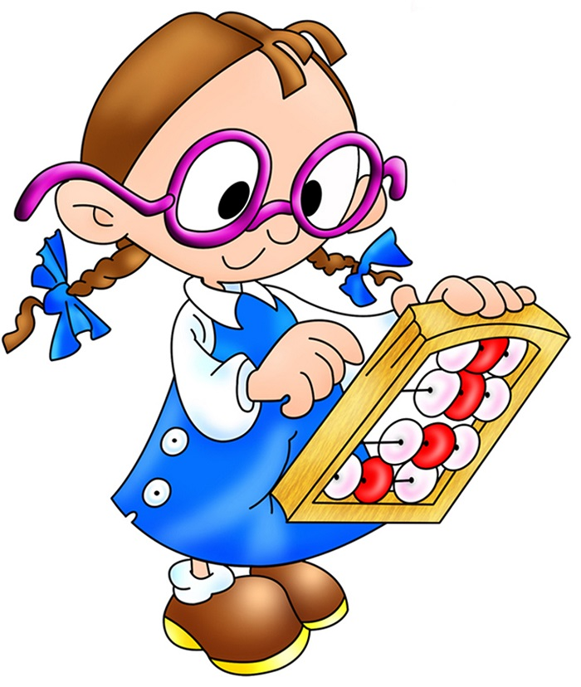

**План реализации проекта.**

|  |  |
| --- | --- |
| **Месяц** | **Содержание** |
| Сентябрь | Беседа с родителями «Развитие математических способностей у детей второй младшей группы »  Консультация для родителей «Организация самостоятельной деятельности детей второй младшей группы в процессе развития математических представлений» |
| Октябрь | Занятие по ФЭМП «Разноцветные сказки»  Дидактическая игра «Найди предмет»  Консультация для родителей "Математика дома" |
| Ноябрь | Дидактическая игра «Веселые матрешки »  Дидактическая игра «Длинное - короткое»  Чтение и заучивание стихов о математике |
| Декабрь | Дидактическая игра «Подбери фигуру»  Дидактическая игра «Три квадрата»  Занятие по ФЭМП «Путешествие в волшебную страну Математики» |
| Январь | Занятие по ФЭМП «Путешествие по сказки Теремок»  Консультация для родителей «Наглядность - важный принцип обучения ребенка»  Дидактическая игра «Игра с обручем» |
| Февраль | Дидактическая игра «Какие бывают игры»  Занятие по ФЭМП «Разноцветные сказки»  Дидактическая игра «Широкое - узкое» |
| Март | Дидактическая игра «Собираем бусы»  Дидактическая игра «Наш день»  Занятие по ФЭМП «Шар » |
| Апрель | Дидактическая игра «Незнайка в гостях»  Дидактическая игра «Художники»  Геометрическое лото |
| Май | Консультация для родителей «Формирование элементарных математических представлений у детей» Анкета для родителей «Математическое развитие детей»  Родительское собрание во II младшей группе. |

**Список использованной литературы**

Громова О.Е. «Формирование элементарных математических представлений у детей раннего возраста» М.,ТЦ Сфера,2005.

Ерофеев Т.И., Павлова Л.Н., В.П.Новикова В.П. Математика для дошкольников. – М., 1992.

Калинченко А.В. Методические подходы к организации и проведению занятий по математике. \\ «Ребёнок в детском саду», 2007, № 3.

Михайлова З.А. и др. Теории и технологии математического развития детей дошкольного возраста. – СПб.: «ДЕТСТВО-ПРЕСС». 2008.

Репина Г.А. «Математическое развитие дошкольников» современные направления. М.ТЦ Сфера,2008

Первые шаги. Материалы московского городского конкурса «Первые шаги» сост.К.Белая. Линка-пресс,2002.

Приказ Министерства образования и науки Российской Федерации (Минобрнауки России) от 23 ноября 2009 г. N 655."Об утверждении и введении в действие федеральных государственных требований к структуре основной общеобразовательной программы дошкольного образования".

Примерная основная общеобразовательная программа дошкольного образования «От рождения до школы»\\ под ред. Н.Е.Вераксы, Т.С.Комаровой, М.А.Васильевой., М.,: Мозаика-Синтез, 2011.

Сербина Е.В. Математика для малышей. М., Просвещение, 1992.

Щербакова Е.И., Методика обучения математике в детском саду. – М., 1998.

**Приложение**

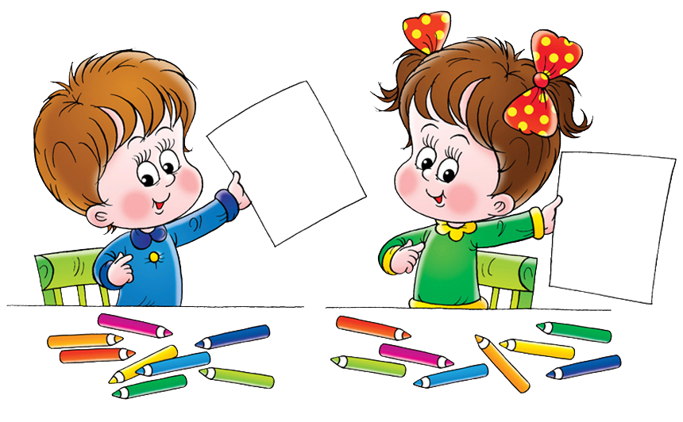

**«Путешествие в волшебную страну математики!».**

(конспект занятия)

**Цель:** Развитие умственных способностей детей.

**Задачи:**

• обеспечить психологическую комфортность детей в ходе;

• закрепить числа от 1 до 3;

• закрепить понятия «большой и маленький», «длинный и короткий», «узкий и широкий»;

• закрепить представления детей о геометрических фигурах (круг, квадрат, треугольник);

• осуществлять сенсорное развитие;

• развивать познавательный интерес посредством создания проблемной ситуации;

• развивать творческие способности детей;

• способствовать развитию психических процессов: внимания, памяти, мышления;

• развивать диалогическую форму речи;

• воспитывать умение работать в коллективе.

Оборудование: игрушки: кукла маша, дедушка, бабушка; рисунок «ручеек», геометрические фигуры (круг, треугольник и квадрат, изображение времени суток, домик из картона, шнурок, карточки для д/игры «Собери бабочку», музыкальное сопровождение.

Словарная работа: квадрат, круг, треугольник, большой, маленький, узкий, широкий, длинный, короткий, красный, белый, жёлтый, синий, зелёный, оранжевый, части суток: утро, день, вечер, ночь.

**Ход занятия**

- Ребята, сегодня у нас с вами необычное занятие математики. Тема нашего занятия «Путешествие в волшебную страну математики».

- К нам сегодня пришли в гости, бабушка с дедушкой из сказки «Маша и медведь».

Бабушка с дедушкой такие не веселые, грустные. У них опять внучка Маша не пришла домой. На этот раз, подружки позвали Машу на путешествие в страну математики. Оттуда Маша не вернулась домой, ее украла злая волшебница и закрыла ее в замок.

- Ребята, бабушка с дедушкой очень хотят, чтобы вы помогли им найти внучку.

- Мы поможем им? (Да.)

- Если, вы, хотите помочь Маше, то вам надо пройти испытания в волшебной стране математики.

- Сейчас мы с вами отправляемся в страну Математики. Путь будет долгим и трудным. Нам нужно будет преодолеть все препятствия, которые встретятся на пути.

- А на чем мы туда отправимся? (На машине, в автобусе)

- Давайте, мы будем идти пешком. Ведь мы любим спорт, мы любим бегать, прыгать, и любим пешком ходить. (Мы согласны)

- Тогда отправляемся!

(Дети идут друг за другом. В это время звучит запись песни «Если с другом вышел в путь»)

- Дети, смотрите, на нашем пути встретился ручеек. Как вы видите, здесь плавают рыбки. По внимательнее посмотрите, какие они, и сколько их, какого они цвета, по величине какие? Как вы думаете, который из них лишний? (Ответы детей)

- Для того, чтоб дальше идти, ручеек надо перепрыгнуть (воспитатель показывает, как надо перепрыгивать. Дети выполняют под веселую музыку).

- Молодцы, все справились с первым заданием. Продолжаем свой путь дальше. На пути встречаются кочки коврики (геометрические фигуры сделанные из цветных картонов).

- Какие геометрические фигуры изображены? (Ответы детей)

- Ребята, кочки надо перешагнуть.

(Воспитатель показывает, дети выполняют задание, включается музыка песни «Маленькая страна»)

- Вот и страна Математики. Ну чтобы попасть в страну необходима ответить на вопросы. Если ответы будут правильными, тогда мы окажемся в ней.

Показ картин «Назови время суток»

- На лугу цветы проснулись, мы в кроватках потянулись. (Утро.)

- Молоко лакает кот, нас на кухне ждет компот. (День.)

- Стали птицы тише петь, сели мы кино смотреть. (Вечер.)

- За стеной шуршат мышата, спят игрушки и ребята. (Ночь.)

- Дети, вы все ответили правильно. Молодцы, вы знаете части суток.

- В этой математической стране есть город геометрических фигур. Вам там будет очень интересно.

Теперь проходим и садимся за столы. (Дети удобно садятся за столом.)

- Ребята, посмотрите, какие красивые дома в этом городе.

На интерактивной доске показывается изображение домов.

- Скажите, из каких геометрических фигур они сделаны? (Квадрат, треугольник)

- Взгляните на свои тарелочки. У вас есть материал для постройки домов. Я предлагаю вам ненадолго стать строителями.

А перед тем как начать, давайте, мы с вами для наших пальчиков проводим пальчиковую гимнастику «Пошли пальчики гулять»

Пошли пальчики гулять,

А вторые догонять

Третьи пальчики – бегом,

А четвертые – пешком

Пятый пальчик поскакал

И в конце пути упал.

(Пока дети выполняют задание, воспитатель задает индивидуальные вопросы: из какой геометрической фигуры у тебя сделана крыша дома, какие фигуры ты использовал для башни)

- Молодцы, ребята! У всех интересные дома получились. Сейчас вы хорошенько рассмотрите свои домики, запомните и сложите обратно на тарелочку, а после занятия мы наклеим их на большой лист бумаги, и получится у нас картинка математического города.

- Ребята, жители математической страны ежедневно делают зарядку. А вы хотели бы сделать такую зарядку? (Да)

**Физкультминутка:**

Один, два, три – топаем ногами

Один, два, три – хлопаем ручки

Один, два, три – не будем отвлекаться

Один, два, три – мы будем заниматься.

- Да ребятки, нам нельзя отвлекаться. Ведь наша главная задача – это найти нашу – Машеньку.

- Идем дальше. Еще много интересного ждет нас впереди!

(Включается музыка «пение птиц»)

- Ребята, слышите, как птички поют? Действительно – страна не обычная, а волшебная. Мы вот-вот только были в городе геометрических фигур, а теперь мы с вами оказались на цветочной полянке.

Распустились здесь цветы

Небывалой красоты.

Дидактическая игра «Бабочки на ковре» (Собери бабочку -1)

Ой, ребята, посмотрите, бабочки растеряли свои крылышки и им нужно помочь их найти. Для этого нужно соединить крылышки с телом бабочки так, чтобы форма (плоской) фигуры, нарисованный на нем, совпала с формой предмета на крылышке.

Приступаем к работе. Каждый берет только одну карточку. Постарайтесь правильно подобрать крылышки, не спешите.

- Молодцы, ребята, заданием справились. Продолжаем путь дальше.

- Волшебная страна математики просто так не хочет нам вернуть нашу Машу.

- Это страна продолжает проверять ваши знания, она еще хочет знать до скольки вы умеете считать.

- Наша следующая игра «Число». Предлагаю вам обратно садиться за стол.

- Перед вами на подносе лежат по три «единицы» и шнурок.

- Вы должны нанизать на шнурок столько «единиц», сколько раз педагог хлопнет в ладоши (хлопнут три раза, при каждом хлопке нанизывается по одной единице);

- проверить ответ соотнесением трех пальцев;

- пересчитать «единицы» слева на право:1, 2, 3;

- обвести три «единицы» пальчиком и произнести: «три». Задание повторить.

- Почти, вы все испытания прошли. Осталось последние испытание, если вы справитесь и с этим заданием, вы сможете спасти Машу от злой волшебницы.

Вот перед вами замок. Как вы видите - замок не простой. Окошки сделаны из разноцветных геометрических фигур. Скажите мне, где здесь самая маленькая окошка, какую форму имеет? А где самая большая? (Ответы детей)

Как вы видите, ребята, двери закрыты на замок.

Игра «Подбери ключ»

Давайте, подберем ключ к замку. У каждого на столе лежат плоскостные изображения замка и ключей. Вы должны подбирать ключ к замку (дети выполняют задание)

- Молодцы, замок открылся!

Дверь открывается. А там и наша Маша, которую мы так долго искали, преодолев все препятствия, которые встретились на пути. Вы с этими испытаниями справились. Вы все молодцы! Много знаете. Нам пора возвращаться в детский сад, обрадовать бабушку с дедушкой. Ведь они с нетерпением ждут Машу.

(Дети вместе с воспитателем перешагивают через ручеек)

- Вот и мы вернулись в свой любимый детский сад! (Дети садятся на свои стульчики). Машу вернем в свой дом.

- Дедушка с бабушкой очень, обрадовались, увидев свою внучку – живую и здоровую, что с Машенькой все в порядке. Они очень благодарны вам, что вы спасли их внучку.

Вы молодцы, старшим помогли и свои знания показали.

- Ребята, вам понравилось наше путешествие? (Дети делятся впечатлениями)

- Кому мы сегодня помогли? … .

- Какие задания выполняли? … .

- Что особенно вам понравилось, запомнилось? … .

- А как вы считаете, кто лучше всех сегодня занимался? … .

- А кому еще нужно постараться? … .

- Молодцы ребята. Выполнили все поставленные задания.

- На этом наше занятие закончено.

**«Путешествие по сказке «Теремок»»**

(конспект занятия)

**Цель:** Развитие умственных способностей детей.

Программное содержание: Упражнять в счёте до 3. Формировать умение соотносить количество предметов с числом. Учить различать геометрические фигуры. Закреплять понятие «длинный-короткий». Учить сравнивать количество предметов, закреплять цвета, развивать внимание память, фантазию.

**Ход занятия:**

Дети сидят за столами, перед ними на столе стоит теремок.

Воспитатель: Стоит в поле теремок-теремок

Он не низок, не высок.

Как по полю мышка бежала,

Теремок увидала. (Достаёт игрушку мышку)

- А к терему 2 дорожки ведут, одна длинная, а другая короткая. Мышка запуталась, по какой дорожке ей быстрей добраться до теремка по длинной дорожке или по короткой? Ребята как вы думаете? Да, ребята правильно, по короткой дорожке быстрей мышке добежать до домика, а теперь нам нужно правильно указать ей, где короткая дорожка. У вас на столах, у каждого лежат 2 полоски, «дорожки», они разные по длине, давайте мы их сравним и на короткую полоску положим мышку, которая лежит у вас на подносе (дети сравнивают полоски) .

-Молодцы ребята, вы правильно указали короткую дорожку, вот и мышка добралась до теремка, и стала там жить поживать, да песни распевать. Сколько зверушек сало жить в домике? (1)

Воспитатель: Стоит в поле теремок- теремок.

Лягушка скачет по болоту.

В теремке ей жить охота (достаёт лягушку)

- Пока лягушка скакала, бусы потеряла. Плачет бедная: «- Беда! Помогите, детвора! »

-Ну что, ребята, поможем лягушке? Посмотрите, у вас на подносах лежат геометрические фигуры, вот из них мы и выложим бусы для лягушки. Вы внимательно слушайте, какую фигуру я буду называть, такую фигуру вы и выкладывайте у себя на столе (дети выкладывают бусы, после, сравнивают с образцом.) Ну что ж с этим заданием вы справились, молодцы, лягушка очень рада какие красивые бусы получились, но вот к сожалению лягушка, цвета все позабыла и просит, чтоб вы ей напомнили, она будет называть цвет, а вы покажите фигуру с таким цветом, будь те внимательны (дети выполняют задание). Теперь лягушка довольная поскакала прямо к теремку, и стала там жить вместе с мышкой. Сколько теперь зверушек в домике. (2)

- Тут на опушку выскочил зайчик, а там ёлочки в ряд стоят. Ребята, у вас на подносах лежат ёлочки, выложите все ёлочки на полоску, на верхнюю линейку, напоминаю выкладываем ёлочки лева на право. А теперь не считая скажите, сколько ёлочек на полоске? (много) Прыгал, прыгал заяц возле ёлок и увидел под одной ёлочкой грибок. Постав те один грибок под ёлочкой. Сколько грибов (один, а ёлочек (много) чего больше грибов или ёлочек? (ёлок) Потом заяц заглянул под все ёлочки и увидел, что под каждой ёлкой грибочки выросли. Выстави те все грибочки под каждую ёлочку, сколько грибочков (столько сколько и ёлочек, поровну) А вы знаете, что зайчик любит, когда с ним играют, давайте с ним поиграем.

**Физкультминутка «зайка».**

«Зайке холодно сидеть,

Нужно лапочки погреть.

Лапки вверх, лапки вниз, на носочках подтянись.

Лапки ставим на бочок, на носочках скок-скок-скок.

Прибежал зайчик к теремку и его впустили, и стали он жить вместе, сколько зверушек в домике? (3)

-Тише, тише не шумите, кто-то к нам идет сюда. Ну конечно же, лиса. Попросилась она, то же в теремок и её впустили. Лисичка решила украсить теремок флажками (выставляет флажки, дети запоминают какие флажки выставлены, какого цвета) Наступила ночь, все закрыли глаза. (Убирается1 флажок.)

Утром все проснулись, открыли глаза и увидели, что одного флажка не хватает. Какого? (Игра повторяется несколько раз). Сколько зверушек живет в теремке? (4)

А по лесу уж медведь идёт. Вдруг увидел теремок – как заревёт: «Вы пустите меня в теремок!» Испугались звери. Влезет ли медведь в теремок (нет) почему (медведь сильно большой) Что же делать? Ведь мишке будет плохо на улице жить! (Дети решают построить новый дом, большой, чтоб всем места хватило). А сколько зверушек будет жить в нём? (5) Построим теремок после занятия. А сейчас скажите, в какой сказке вы побывали? Понравилась вам сказка? И вы мне понравились на занятии, были внимательные, активные, молодцы!

**«На помощь к Буратине»**(конспект занятия)

**Цель:** Закрепление умений считать в пределах 3; развитие умения различать геометрические фигуры: квадрат, круг, треугольник; определять пространственные направления.

**Задачи:**

- Закреплять умение считать в пределах 3, познакомить с порядковым значением числа, учить правильно отвечать на вопросы «Сколько?», «Который по счету?»  
- Упражнять в умении различать геометрические фигуры;  
- Совершенствовать умение определять пространственные направления: сверху, снизу, слева, справа;  
- Воспитывать умение действовать по сигналу воспитателя, дружелюбное отношение друг к другу.  
Материал: Письмо от Буратино, карточка с изображением бантиков, карточки с изображением рыбок в аквариуме, варежки, мяч.  
**Ход занятия**  
- Ребята, я совсем забыла, сегодня утром в детский сад пришло для вас письмо (показывает письмо), давайте посмотрим от кого оно пришло. Воспитатель достает из конверта картинку с изображением Буратино. Ребята, посмотрите, от кого пришло письмо? (Буратино) Давайте его прочтем. (Воспитатель читает письмо).   
- Буратино просит у вас помощи, поможем ему? (Дети соглашаются помочь Буратино)  
II.  Дидактическая игра «Разложи бантики по образцу».  
Воспитатель показывает демонстрационную карточку с изображением бантиков и говорит: «Буратино собрал для Мальвины бантики разных цветов. Расположите свои бантики по образцу» (у каждого ребенка по 3 бантика). Какого цвета бантики? Сколько у вас бантиков? Сколько бантиков собрал Буратино для Мальвины? Посчитайте бантики по порядку (дети называют порядковое числительное и цвет бантика: Первый бантик красный). Скажите, пожалуйста, какой по счету зеленый бантик? Какой бантик на третьем месте?

**Физминутка**  
Буратино потянулся  
Раз нагнулся, два нагнулся,  
Три нагнулся, разогнулся.  
Руки в стороны развел,  
Ключик видно не нашел,  
Чтобы ключик нам достать  
Надо на носочки встать.  
III. Дидактическая игра «Рыбки в аквариуме».  
Воспитатель раздает детям карточки с изображением рыбок в аквариуме  
Ребята, в своем письме Буратино просит вас рассмотреть рыбок в его аквариуме и определить какая рыбка куда плывет. Закройте, пожалуйста, фишкой (покажите) рыбок, которые плывут сверху – вниз; снизу – вверх; слева – направо; справа – налево.  
IV. Дидактическая игра «Подбери пару».  
Ребята, на улице зима, и Буратино купил себе рукавички, так как на улице холодно. Но пока он нес их домой, все рукавички перепутались, и он никак не может их разобрать по парам. Давайте, мы с вами поможем ему.  
Воспитатель раздает детям по одной рукавичке, под музыку дети должны, перемещаясь по группе, найти пару, вторую рукавичку.  
Ребята, посмотрите, из каких геометрических фигур состоит узор?  
V. Итог занятия.  
  
Молодцы, ребята! Давайте с вами вспомним, кому на занятии мы сегодня помогали? (ответы детей) Буратино очень благодарен вам. Я вами очень довольна. Вы все, молодцы! Спасибо!

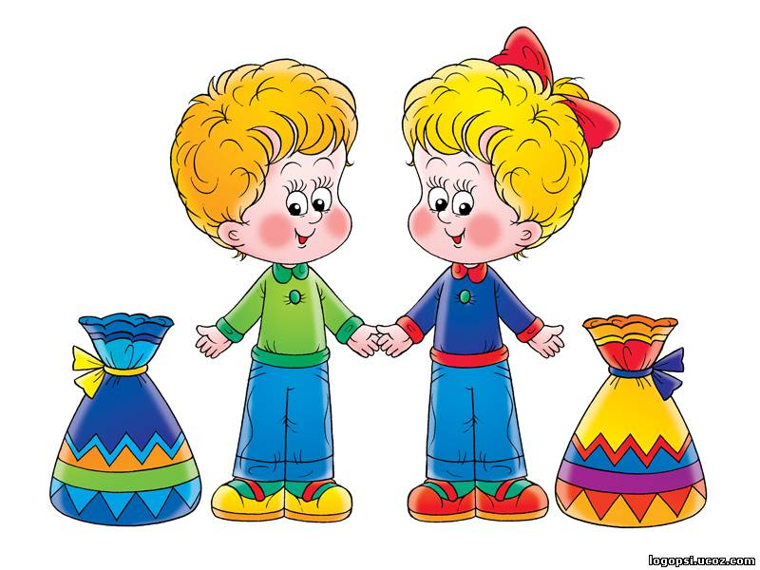

**«Разноцветные сказки»**

(конспект занятия)

**Цель**: учить группировать предметы по одному признаку (цвет) ; совершенствовать навыки в подборе предмета по признаку (форма) ; закреплять знание основных цветов (красный, желтый, синий, зеленый) .

**Материалы:** цветы и корзины красного, желтого, зелёного, синего цвета; домики c резаными окошками разной геометрической формы (квадрат, круг, треугольник) и цвета; шапочки козлят; силуэты трех медведей и три ёлки, три домика и три грибочка разной высоты из сказки «Три медведя».

**Ход занятия:**

**-**Сегодня у нас с вами необычное занятие математики: мы отправимся с вами в страну сказок. Закройте глаза, а я скажу волшебные слова: «Где ты, сказка, отзовись, нам ребятам покажись! »

Давайте наденем вот такие шапочки и угадаем в какую сказку мы попали. (одеваю шапочки козлят)

Жили были козлятки, играли они на полянке и решили они собрать для мамы козы цветочков. (подвожу к полянке с цветами)

- Посмотрите, какая красивая полянка и сколько много на ней разноцветных цветов. (спрашиваю все цвета цветов)

- А теперь соберем цветы в корзины! Какого цвета эта корзина? (синего). А эта? (зелёного). (Спрашиваю все цвета корзинок). Цветы положите в корзину такого же цвета, как и корзины.

Далее с детьми проверяем корзинки с цветами, исправляем ошибки.

- Молодцы, козлятки. А теперь мы отправляемся в другую сказку.

- А теперь закройте глаза и скажите волшебные слова: «Где ты, сказка, отзовись, нам ребятам покажись! »

-Посмотрите, это же герой какой-то сказки, как его зовут?

На сметане мешен,

На окошке стужен,

Круглый бок, румяный бок.

Покатился. ответ (Колобок) .

Кто мне скажет, на какую фигуру он похож?

- Давайте встанем в круг.

Прикатилось колесо,

Ведь похожее оно,

Как наглядная натура

Лишь на круглую фигуру.

Догадался, милый друг?

Ну, конечно, это … (круг) .

- Ребята, давайте подумаем, какие ещё предметы похожи на круг (ответы детей) .

- А какие еще геометрические фигуры вы знаете? Молодцы!

Упражнение «Закроем окошко в домике».

- Ребята, давайте спрячем Колобка в домике! Подберите окна такой же формы и такого же цвета, как у вас в домиках.

Проверяем правильность выполнения задания, помогаю исправить ошибки.

- Молодцы! Вы хорошо спрятали Колобка, теперь он не укатится в лес и его не съест Лиса.

- А перед тем, как отправиться дальше, сделаем физминутку

Мы к лесной лужайке вышли

Поднимая ноги выше

Через кустики и кочки,

Через ветви и пенечки.

Кто высоко так шагал,

Не споткнулся, не упал.

- А чтобы узнать, в какую сказку мы с вами попали, отгадайте загадку:

«Возле леса на опушке трое их живет в избушке.

Там три стула и три кружки, три кровати, три подушки.

Отгадайте без подсказки, кто герои этой сказки? »

На столах лежат три медведя, три ёлочки, три домика и три грибочка

- Давайте вспомним, кто жил в избушке?

- Одинакового ли роста медведи?

- Кто из них самый большой?

- А какого роста Настасья Петровна?

- Кто самый маленький?

- А вот и ёлочки с грибочками для медведей.

- Какую ёлочку для Михайло Иваныча?

- Какую ёлочку для Настасьи Петровны?

- Какую ёлочку для Мишутки?

- Правильно, Михайло Иваныч большой – ему и ёлочку большую, Настасья Петровна поменьше – ей и ёлочку поменьше, а Мишутка самый маленький – ему и ёлочку самую маленькую. По такому же принципу подбираются домики и грибочки.

- Ну, вот и закончилось наше путешествие по сказкам.

- Что вам понравилось? А что запомнилось? Почему?

- Да, мы сегодня узнали, что для большого медведя нужна большая ёлочка и большой гриб, а для маленького. (ответы). Что круг похож и на колесо, и на солнышко. Собрали все цветы на сказочном поле.

- А теперь нам пора возвращаться. Закройте глаза, покружитесь.

- Открывайте глаза. Вот мы и снова в группе. Посмотрите, все ли вернулись из нашего путешествия?

Сюрпризный момент.

- Посмотрите, что это? (корзинка с пряничками)

- Давайте посмотрим, что в ней, прянички. Это от колобка, он же круглый и угощение прислал тоже круглое.

**Логические блоки Дьенеша.**

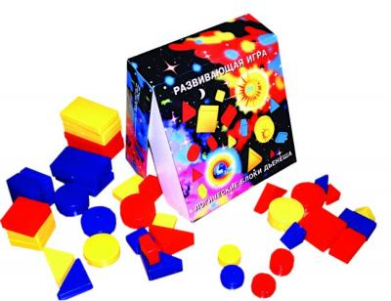  
Учебно-игровое пособие для детей от 2 до 7 лет.   
Логический материал состоит:   
- из 48 логических блоков, различающихся четырьмя свойствами:   
а) формой - круглые, квадратные, треугольные, прямоугольные;   
б) цветом - красные, желтые, синие;   
в) размером - большие и маленькие;   
г) толщиной - толстые и тонкие;   
Инструкция с описанием игр и упражнений с логическими блоками.   
Для детей 3-4 лет предлагаются простые задания и упражнения.   
1. Найди все фигуры "как эта" по цвету (по размеру, форме).   
Найди не такую фигуру "как эта" по цвету (по размеру, форме).   
2. Найди все такие фигуры, "как эта" по цвету и форме (по цвету и размеру, по форме и размеру и т.д.).   
3. "Цепочка". От произвольно выбранной фигуры постройте как можно более длинную цепочку. Например, чтобы рядом не было фигур одинаковой формы (цвета и т. д.) или по форме и цвету (по цветку и размеру и т.д.)   
Далее инструкция предлагает целый ряд развивающих заданий.   
Для детей старшего возраста предлагаются игры и упражнения с блоками, где их свойства, изображены на карточках. (Карточки в комплект не входят.). Инструкция предлагает следующие игры: "Кто быстрее соберет блоки!"; "Поручения"; "На свое место"; "Переводчик"; "Помоги Незнайке"; "На свою веточку"; "Кто хозяин?"; ""Найди выход"; Игры с одним (двумя, тремя) обручами и многие другие.   
Упражнения учат: выявлять свойства; сравнивать и распознавать; классифицировать; обобщать; исследовать закономерности; кодированию и декодированию; выполнять логические операции "не", "и".  
Упражнения дают представления: о форме; о размере; о цвете; о толщине; о числе;   
о геометрических фигурах.   
Упражнения активизируют: внимание; наблюдательность; память; познавательную деятельность; словарный запас.   
Упражнения развивают: элементарную алгоритмическую культуру мышления; способность действовать в уме; пространственную ориентировку; зрительное восприятие; зрительную и слуховую память; логику; образное мышление; связную речь.

**Палочки Кюизинера**

Палочки для обучения счету. В комплект входят 116 палочек разной длины и цвета. Использование "чисел в цвете" позволяет одновременно развивать у детей представление о числе на основе счета и измерения. С помощью цветных палочек детей легко подвести к пониманию отношений "больше – меньше", "больше – меньше на…", научить делить целое на части и измерять объекты условными мерками, освоить в процессе этой практической деятельности некоторые простейшие виды функциональной зависимости, поупражнять в запоминании состава чисел из единиц и меньших чисел, подойти вплотную к сложению, умножению, вычитанию и делению чисел

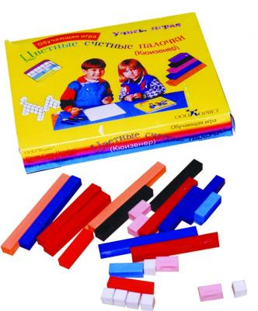

**Родительское собрание.**

**Цель:** способствовать формированию у родителей представления об элементарной математике во 2 младшей группе.

**Продолжительность:** 90 – 100 минут.

**Форма проведения:** стандартная (с использованием активных форм)

**План проведения:**

1. Приветствие «Круг общения» на сближение родителей друг с другом, на формирование положительных эмоций, настроя на дальнейшую работу;

2. Видео просмотр «Круга общения» с детьми;

3. Обмен мнениями «Что такое математика для детей 2 младшей группы»;

4. Тест с родителями «Что мы знаем о математике»;

5. Выступление воспитателя группы на тему «Что такое математика для детей 2 младшей группы»;

6. Просмотр видео-занятия по математике;

7. Обсуждение занятия;

8. Обмен опытом;

9. Презентация игр по математике.

**Ход собрания**

Проведение с родителями приветствия «Круг общения». Воспитатель объясняет родителям технологию проведения и на что направлен такой вид деятельности.

- «Круг общения» - это специально организованная деятельность, которая способствует закреплению пройденного материала с детьми, а основной его задачей является сближение и сплочение детского коллектива, воспитание доброжелательного отношения друг к другу, развитие умения общаться: улыбаться друг другу, смотреть в глаза, выслушивать сверстников, вступать с ними в диалог. Обязательным условием «Круга общения» является очередность в беседе и вербальное подкрепление высказывания каждого ребёнка. Правила в нем таковы:

- не перебивать друг друга;

- говорить по очереди;

- нужна помощь, помочь.

Чтобы нам с вами сегодня настроиться на работу, зарядиться позитивом, давайте, с вами организуем небольшой круг общения.

Родители вместе с педагогами ставят стулья в форме круга.

- По очереди каждый из вас назовет своё имя и охарактеризует себя одним прилагательным, «Какой или какая я?»

Родители по очереди высказываются.

- Тема нашего собрания «Что такое математика для детей 2 младшей группы», и что же такое математика для наших детей, чем нужно заниматься с ними в данном возрасте, какие игры использовать?

Родители делятся мнениями друг с другом и педагогами.

- Проведем небольшой тест. У меня на подносе геометрические фигуры разного цвета. Если вы хорошо понимаете, что нужно вашему ребенку для развития математических представлений, то возьмите красную фигуру, если вы приблизительно понимаете, то возьмите синюю фигуру, если вы вообще не задумывались над этим вопросом, то возьмите зеленую фигуру.

Родители по очереди берут с подноса фигуры.

Воспитатель группы рассказывает родителям о целях и задачах образовательной работы с детьми 3-4 лет по формированию элементарных математических представлений.

- Со 2 младшей группы проводится непосредственно образовательная деятельность (НОД) по формированию элементарных математических представлений (1раз в неделю, по 15 минут, по подгруппам). Работу с малышами начинают с заданий на подбор и объединение предметов в группы по общему признаку (отбери все синие кубики и т. п.). Малышей не учат считать, но организуя разнообразные действия с предметами, подводят к усвоению счета, создают возможности для формирования понятия о натуральном числе.

Большое внимание в младшей группе уделяется упражнениям в сравнении предметов по длине, высоте, широте. Малыши получают первоначальное представление о величинах и их свойствах, их начинают знакомить с геометрическими фигурами (круг, квадрат, треугольник), узнавать модели этих фигур, не смотря на различия в их окраске и размерах. Первые сведения о геометрических фигурах дети получают в играх. В начале учебного года в группу вносят строительный материал, на основе которого дети знакомятся с шаром, кубом. Для развития навыков обследования формы и накопления соответствующих представлений организуют игры для детей с досками, в вырезы которых вставляются модели плоских фигур. Существенное значение придается обучению малышей приемам обследования фигур (обведение контуров моделей геометрических фигур и прослеживанию взглядом за движение руки).

Во второй младшей группе детей учат ориентироваться в пространственных направлениях (на, над, под…), а также во времени, правильно употреблять слова утро, день, вечер, ночь. Прочное усвоение знаний обеспечивается неоднократным повторением однотипных упражнений, при этом меняется наглядный материал.

На одном занятии дается от 2 до 4 разных заданий. Каждый повторяется не более 2 – 3 раз. Педагог во время НОД следит за состоянием детей, так как утомление может привести к потере интереса к занятию. Обучение детей младшей группы носит наглядно-действенный характер. Новые знания ребёнок усваивает на основе непосредственного восприятия, когда следит за действиями педагога, слушает его пояснения и указания и сам действует с дидактическим материалом. Занятия часто начинаются с элементов игры, сюрпризных моментов, это заинтересовывает и активизирует детей.

Большое значение придаётся работе детей с дидактическим материалом. Малыши уже способны выполнять довольно сложные действия в определенной последовательности (предметы на картинки). При этом происходит формирование логического мышления. Практика показывает, что решение логических задач расширяет словарный запас, облегчает общение со сверстниками, позволяет научиться высказывать и обосновывать свои суждения. Повышает наблюдательность и внимание.

С первых занятий у детей младшей группы начинают формировать навыки к учебной деятельности: дети занимают своё место, сидят смирно и встают только по предложению воспитателя; ребенок должен научиться слушать указания и пояснения педагога, воспринимать показываемое и делать то, что ему предлагают, отвечать на вопросы.

На занятиях и в повседневной жизни широко используется дидактические игры и игровые упражнения. Организуя игры вне занятий, мы закрепляем, углубляем и расширяем математические представления детей. В ряде случаев игры несут основную учебную нагрузку, например в работе по развитию ориентировки в пространстве. С детьми, пропустившими более одного занятия, занимаются индивидуально. Особое внимание уделяется индивидуальным занятиям с теми детьми, которые в силу особенностей развития не могут усваивать новые знания наравне со всеми.

Просмотр видеозанятия по ФЭМП на тему «Путешествие в волшебный лес».

После просмотра проходит обсуждение занятия. Родители делятся опытом.

Организация презентация разнообразных математических игр, в которые педагоги предлагали поиграть родителям: игры вкладыши, нанизывание бусин по цвету или по форме, «Разложи по цвету», «Геометрическое лото», «Найди отличия», «Найди пару», «Сосчитай и назови», «Что вокруг», «Прятки», «Что лишнее», «Продолжи узор», «Лабиринт», различные виды мозаики, различные виды строительного материала, счетные палочки, «Большой, маленький», «Сложи по порядку», «Сделай также», «Чего не стало», «Легкий счет».

В заключительной части собрания родители высказывались о том, что нового они узнали, что им понравилось, что заинтересовало.

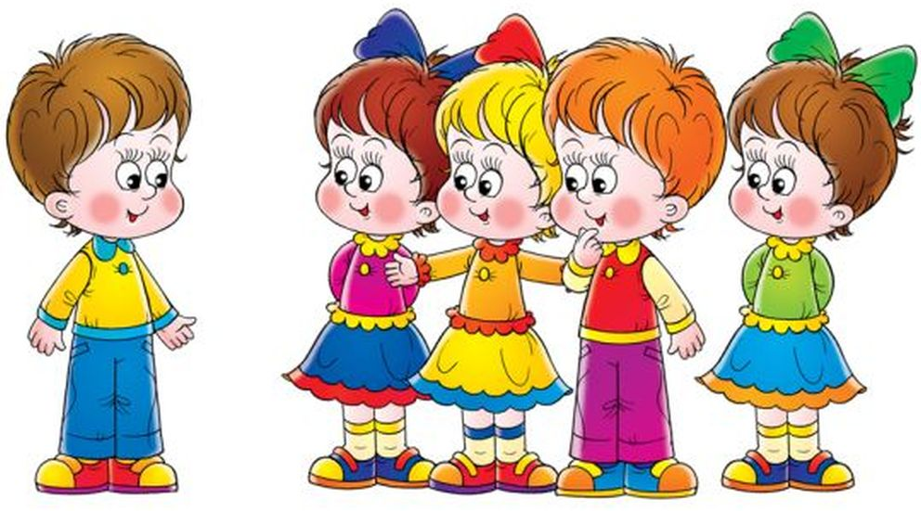

**Анкета для родителей по математическому развитию детей**

Уважаемые родители, ответьте, пожалуйста на следующие вопросы.

1. Знает ли Ваш ребенок основные цвета (красный, синий, зелёный, желтый)

а) да;

б) нет;

в) затрудняюсь ответить;

г) свой ответ;

2. Знает ли Ваш ребенок геометрические фигуры (круг, квадрат, треугольник, прямоугольник, овал)

а) да;

б) нет;

в) затрудняюсь ответить;

г) свой ответ;

3. Умеет ли ребёнок считать до 10

а) да;

б) нет;

в) затрудняюсь ответить;

г) свой ответ;

4. Может ли посчитать обратным счётом

а) да;

б) нет;

в) затрудняюсь ответить;

г) свой ответ;

5. Умеет ли ребёнок соотносить количество предметов с цифрой

а) да;

б) нет;

в) затрудняюсь ответить;

г) свой ответ;

6. Умеет ли ребёнок записывать цифры от 1 до 10

а) да;

б) нет;

в) затрудняюсь ответить;

г) свой ответ;

7. Умеет ли сравнивать количество предметов, используя слова «больше», «меньше», «столько же»

а) да;

б) нет;

в) затрудняюсь ответить;

г) свой ответ;

8. Умеет ли ребёнок находить сходства и различия между предметами

а) да;

б) нет;

в) затрудняюсь ответить;

г) свой ответ;

9. Различает ли ребёнок предметы по длине, ширине, высоте, толщине

а) да;

б) нет;

в) затрудняюсь ответить;

г) свой ответ;

10. Уделяете ли Вы время на игры с ребёнком математического характера

а) да;

б) нет;

в) затрудняюсь ответить;

г) свой ответ;

Спасибо за сотрудничество!

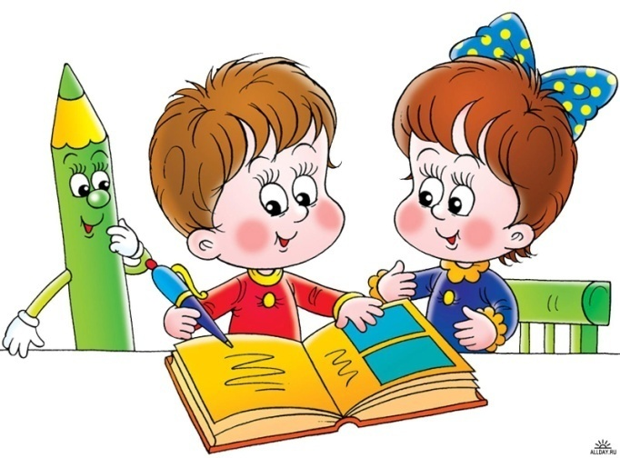

**Дидактические игры**

**«Найди предмет»**

**Цель:** учить сопоставлять формы предметов с геометрическими образцами.

**Материал.** Геометрические фигуры (круг, квадрат треугольник, прямоугольник, овал).

Дети стоят полукругом. В центре расположены два столика: на одном – геометрические формы, на втором - предметы. Педагог рассказывает правила игры: «Мы будем играть так: к кому подкатится обруч, тот подойдет к столу и найдет предмет такой же формы, какую я покажу. Ребенок, к которому подкатился обруч, выходит, педагог показывает круг и предлагает найти предмет такой же формы. Найденный предмет высоко поднимается, если он выбран правильно, дети хлопают в ладоши. Затем взрослый катит обруч к следующему ребенку и предлагает другую форму. Игра продолжается, пока все предметы не подойдут подобраны к образцам.

**«Веселые матрешки»**

**Цель:** учить различать и сравнивать предметы по разным качествам величины.

**Материал.** 2 комплекта пятиместных матрешек, 2 комплекта разных по величине кружочков, башенка из полых кубов.

По приглашению педагога дети садятся за общий стол, на котором стоит матрешка. Педагог обращается к детям: «Я хочу поиграть с вами в веселых матрешек, но вижу, что здесь только одна матрешка, а где же остальные? (смотрит вокруг, а потом берет в руки матрешку и покачивает ее). Что-то там, в середине гремит! Посмотрим, что там есть? (Снимает верхнюю половину матрешки). Вот, оказывается, где они спрятались! (Все матрешки выставляются в ряд). Давайте познакомимся с ними! Педагог называет имя каждой матрешки, наклоняя ее при этом: «Я - Матреша, я - Наташа, я - Даша, я - Маша» и т.д. Каждый ребенок выбирает себе одну из матрешек (одну матрешку берет себе воспитатель). Игра начинается. Сначала матрешки гуляют, (ходят по столу). Затем их зовут измерять рост. Они выстраиваются друг за другом и по очереди, начиная с самой маленькой, встают по росту, а воспитатель уточняет, какая матрешка самая маленькая (высокая)? Потом матрешки идут обедать. Педагог ставит на стол набор кружочков (тарелочек) пяти вариантов величины, вызывает детей по очереди, которые подбирают для своих матрешек тарелочки соответствующей величины. Пообедав, матрешки собираются на прогулку. Педагог ставит на стол второй комплект матрешек, и дети подбирают своим матрешкам подружек такого же роста. Пары матрешек передвигаются по столу. Потом разбегаются и смешиваются. («Матрешки захотели побегать»). Незаметно для детей воспитатель убирает со стола пару матрешек одного роста. «Пора домой! - говорит педагог. Становитесь в пары». Матрешки выстраиваются парами, и вдруг обнаруживается, что какой-то пары матрешек не хватает. Педагог предлагает детям позвать матрешек по имени (если помнят). Все хором просят ее вернуться. Матрешки появляются, малыши ставят их на место и игрушки отправляются домой. Педагог ставит на стол башенку из полых кубов (одна сторона у них отсутствует) – это домики для матрешек. По просьбе воспитателя каждый ребенок находит дом для своей матрешки. Матрешки кланяются, прощаются и уходят домой.

**«Длинное - короткое»**

**Цель:** развитие у детей четкого дифференцированного восприятия новых качеств величины.

**Материал.** Атласные и капроновые ленты разных цветов и размеров, картонные полоски, сюжетные игрушки: толстый мишка и тоненькая кукла.

Перед началом игры В. Заранее раскладывает на двух столах комплекты игрового дидактического материала (разноцветные ленточки, полоски). Педагог достает две игрушки - плюшевого мишку и куклу Катю. Он говорит детям, что Мише и Кате хочется сегодня быть нарядными, а для этого им нужны пояски. Подзывает двух детей и дает им свернутые в трубочку ленточки: одну короткую - поясок для Кати, другую длинную - поясок для мишки. Дети с помощью В. примеряют и завязывают пояски игрушкам. Игрушки выражают радость и кланяются. Но затем игрушки хотят поменяться поясками.Педагог предлагает снять пояски и поменять их игрушки. Вдруг обнаруживает, что на мишке поясок куклы не сходится, а для куклы поясок слишком велик. Педагог предлагает рассмотреть пояски и расстилает их рядом на столе, а затем накладывает короткую ленточку на длинную. Он объясняет, какая ленточка длинная, а какая короткая, т. е. дает название качества величины -длина. После этого В. показывает детям две картонные полоски - длинную и короткую. Показывает детям, как можно сравнить полоски с ленточками путем накладывания и сказать, какая из них короткая, какая – длинная.

**«Подбери фигуру»**

**Цель:** закрепить представления детей о геометрических формах, упражнять в их назывании.

**Материал.** Демонстрационный: круг, квадрат, треугольник, овал, прямоугольник, вырезанные из картона. Раздаточный: карточки с контурами 5 геометрических лото.

Педагог показывает детям фигуры, обводит каждую пальцем. Дает задание детям: «У вас на столах лежат карточки, на которых нарисованы фигуры разной формы, и такие же фигуры на подносиках. Разложите все фигуры на карточки так, чтобы они спрятались». Просит детей обводить каждую фигуру, лежащую на подносе, а затем накладывает («прятать») ее на начерченную фигуру.

**«Три квадрата»**

**Цель:** научить детей соотносить по величине три предмета и обозначить их отношения словами: «большой», маленький», «средний», самый большой», «самый маленький».

**Материал.** Три квадрата разной величины, фланелеграф; у детей по 3 квадрата, фланелеграф.

Педагог: Дети, у меня есть 3 квадрата, вот такие (показывает). Этот самый большой, этот - поменьше, а этот самый маленький (показывает каждый из них). А теперь вы покажите самые большие квадраты (дети поднимают и показывают), положите. Теперь поднимите средние. Теперь - самые маленькие. Далее В. предлагает детям построит из квадратов и башни. Показывает, как это делается: помещает на фланелеграфе снизу вверх сначала большой, потом средний, потом маленький квадрат. «Сделайте вы такую башню на своих фланелеграфах» - говорит воспитатель.

**«Игра с обручем»**

**Цель:** различение и нахождение геометрических фигур.

Для игры используются 4-5 сюжетных игрушек (кукла, матрешки, корзина и т. д.); отличающиеся по величине, цвету, форме. Игрушка ставится в обруч. Дети выделяют признаки, свойственные игрушке, кладут в обруч те геометрические фигуры, которые обладают сходным признаком (все красные, все большие, все круглые и т. д.) вне обруча остаются фигуры, не обладающие выделенным признаком (не круглые, не большие и т. д.)

**«Какие бывают фигуры»**

**Цель:** познакомить детей с новыми формами: овалом, прямоугольником, треугольником, давая их в парес уже знакомыми: квадрат-треугольник, квадрат-прямоугольник, круг-овал.

**Материал.** Кукла. Демонстрационный: крупные картонные фигуры: квадрат, треугольник, прямоугольник, овал, круг. Раздаточный: по 2 фигуры каждой формы меньшего размера.

Кукла приносит фигуры. Педагог показывает детям квадрат и треугольник, спрашивает, как называется первая фигура. Получив ответ, говорит, что в другой руке треугольник. Проводится обследование путем обведения контура пальцем. Фиксирует внимание на том, что у треугольника только три угла. Предлагает детям подобрать треугольники и сложить их вместе. Аналогично: квадрат с прямоугольником, овал с кругом.

**«Широкое - узкое»**

**Цель:** формировать представление «широкое - узкое».

Занятие проводится аналогичным образом, но теперь дети учатся различать ширину предметов, т. е. широкие и узкие ленточки одной и той же длины. При создании игровой ситуации можно использовать следующий игровой прием. На столе выкладываются две картонные полоски – широкая и узкая (одинаковой длины). По широкой полоске (дорожке) могут пройти кукла и мишка, а по узкой - только один из них. Или можно проиграть сюжет с двумя машинами.

**«Соберем бусы»**

**Цель:** формировать умение группировать геометрические фигуры по двум свойствам (цвету и форме, величине и цвету, форме и величине), видеть простейшие закономерности в чередовании фигур.

**Оборудование.** На полу лежит длинная лента, на ней слева направо в определенном чередовании разложены фигуры: красный треугольник, зеленый круг, красный треугольник и т. д.

Дети стоят в кругу, перед ними коробки с разноцветными геометрическими фигурами. Педагог предлагает сделать бусы для новогодней елки. Показывает на ленту с разложенными геометрическими фигурами и говорит: «Посмотрите, Снегурочка уже начала их делать. Из каких фигур она решила составлять бусы? Догадайтесь, какая бусинка следующая». Дети берут по две такие же фигуры, называют их и начинают составлять бусы. Объясняют, почему выкладывают именно эту фигуру. Под руководством педагога исправляют ошибки. Затем В. говорит, что бусы рассыпались и их надо собрать снова. Выкладывает на ленте начало бус, а детям предлагает продолжить. Спрашивает, какая фигура должна быть следующей, почему. Дети выбирают геометрические фигуры и раскладывают их в соответствии с заданной закономерностью.

**«Наш день»**

**Цель:** закрепить представление о частях суток, научить правильно употреблять слова «утро», «день», «вечер», «ночь».

**Оборудование.** Кукла бибабо, игрушечные кровать, посуда, гребешок и т. д. ; картинки, на которых показаны действия детей в разное время суток.

Дети сидят полукругом. Педагог при помощи куклы производит различные действия, по которым дети должны определить часть суток: кукла встает с постели, одевается, причесывается (утро), обедает (день) и т. д. Затем В. называет действие, например: «Кукла умывается», предлагает ребенку выполнить его и назвать часть суток, соответствующую этому действию (утро или вечер). Педагог читает отрывок из стихотворения Петрушиной:

Кукла Валя хочет спать.

Уложу ее в кровать.

Принесу ей одеяло,

Чтоб быстрее засыпала.

Дети укладывают куклу спать и говорят, когда это бывает. Педагог показывает картинки во временной последовательности и спрашивает, в какую часть суток происходят эти действия. Затем перемешивает картинки и вместе с детьми располагает их в порядке следования действий суток. Дети раскладывают свои картинки в соответствии с картинками В.

**«Шар»**

**Цель:** Формировать представления о свойствах геометрического тела «Шар». Формировать умение увеличивать множество путём прибавления.

**Задачи:**

Образовательная:

- формировать на предметной основе представления о шаре, умение распознавать шар в предметах окружающей обстановки.

- формировать умения увеличивать множество путём прибавления

2. Развивающая:

- развивать пространственные отношения: справа, слева.

- вариативного мышления и творческих способностей ребенка

Воспитательная:

- воспитывать желание и привычку думать, стремление узнать что-то новое.

**Методы на занятии:**

Игровой:

Практический:

- продуктивные виды деятельности (лепка);

- сравнение

- обследование

Наглядный:

- показ;

- использование моделей (шар);

4. Словесный:

- словесные игры;

- беседа;

- пояснение; вопросы.

Форма организации занятия: фронтальное, интегрированное.

Принципы отбора содержания:

Принцип учета возрастных и индивидуальных особенностей детей.

При составлении содержания учитывали возрастные особенности детей.

Принцип активности и осознанности.

Определяется мотив обучения, учитывается уровень и характер познавательной активности детей.

Принцип систематичности

Закрепление нового материала через различные упражнения.

Принцип развивающего обучения

Новое знание вводится не в готовом виде, а через самостоятельное «открытие» его детьми.

Принцип наглядности

Используется модель шара, логические блоки Дьенеша, предметы разной формы.

Принцип доступности

Реализация принципа идет от простого к сложному, от легкого к трудному, от известного к неизвестному. Материал в занятие распределен согласно возрастным особенностям.

Принцип научности.

Вводим новое название геометрического тела (шар).

Материал к занятию:

Демонстрационный:

Шар, геометрические фигуры желтого, красного и синего цвета, диаметр которых равен диаметру шара; желтый треугольник, желтый квадрат и желтый прямоугольник примерно такого же размера; предметы разной формы, среди которых есть шарообразные.

Раздаточный:

Пластилин, лист бумаги и карандаш, шары двух размеров и разных цветов.

**Ход занятия:**

Постановка мотивации.

Дети сидят за столами. У каждого - кусочек пластилина желтого или белого цвета, дощечка. Воспитатель предлагает детям вспом нить сказку «Колобок»:

О чем эта сказка? Чем закончилась? Как помочь дедушке и бабушке?

- Давайте испечем бабушке и дедушке другой колобок.

Дети катают шарики. У воспитателя пластилина много, и получается шарик побольше (d=4 см).

2.Введение нового материала

-Какие красивые колобки получились. Такие колобки, иначе называют шары. Интересно, а могут они катиться так же, как колобок из сказки? (Дети показывают).

- Скажите, а как вы думаете,  почему ваш шар может катиться?(потому что круглый). Правильно, а у него есть углы, как у куба? Ему что-нибудь мешает катиться? Значит, шар не имеет чего?

- Чем ваши шары отли чаются от моего? (Маленькие и большой.)

3. Самостоятельная деятельность детей по освоению нового материала.

- Посмотрите на шар сверху. Как вы думаете, на какую геометрическую фигуру он похож? (круг).

- У вас на подносах разные геометрические фигуры. Найдите и покажите, на какую геометрическую фигуру похож шар.

Дети подходят к другому столу, на котором лежат мяч, яблоко, апельсин, , книга, стакан, кубик, коробка из-под конфет. Воспитатель предлагает найти предметы шарообразной формы.

Сколько мячей? (Один.)

Сколько фруктов? (Два.)

Какие еще предметы окружающей обстановки имеют форму шара?

**4.Физкультминутка.**

Дети прыгают, изображая мячи:

Мой веселый, звонкий мяч,

Ты куда помчался вскачь?

Красный, желтый, голубой –

Не угнаться за тобой!

5Формирование пространственных отношений: справа, слева.

Дети садятся на ковер. Перед каждым из них шары двух размеров и разных цветов (например, красный и зеленый).

Возьмите большой красный шар в правую руку.

Сколько каждый взял шаров? (Один.)

Сколько еще надо взять, чтобы было два? (Еще один.)

Возьмите маленький зеленый шар в левую руку. Сколько у каж дого шаров? (Два.)

В какой руке большой шар? Зеленый шар? Маленький шар? Красный шар?

Какой шар в правой руке? В левой?

В ходе занятия предполагается коррекционная работа:

- Что делали на занятии? Что у нас получилось?

- Что было самым интересным?

- В чём вы затруднялись? А что было для вас лёгким?

7Рекомендации для педагогов:

Использовать занятие при знакомстве с геометрическими телами;

Использовать музыкальное оформление.

Использование для закрепления материала тетради по математике «Игралочка».

**«Геометрическое лото»**

**Цель**: учить детей сравнивать форму изображенного предмета с геометрической фигурой подбирать предметы по геометрическому образцу.

**Материал.** 5 карточек с изображением геометрических фигур: по 1 кругу, квадрату, треугольнику, прямоугольнику, овалу. По 5 карточек с изображением предметов разной формы: круглой (теннисный мяч, яблоко, шарик, футбольный мяч, воз душный шар), квадратный коврик, платок, кубик и т. д. ; овальной (дыня, слива, лист, жук, яйцо); прямоугольной (конверт, портфель, книга, домино, картина).

Принимают участие 5 детей. Педагог рассматривает вместе с детьми материал. Дети называют фигуры и предметы. Затем по указанию В. подбирают к своим геометрическим образцам карточки с изображением предметов нужной формы. Педагог помогает детям правильно назвать форму предметов (круглая, овальная, квадратная, прямоугольная).

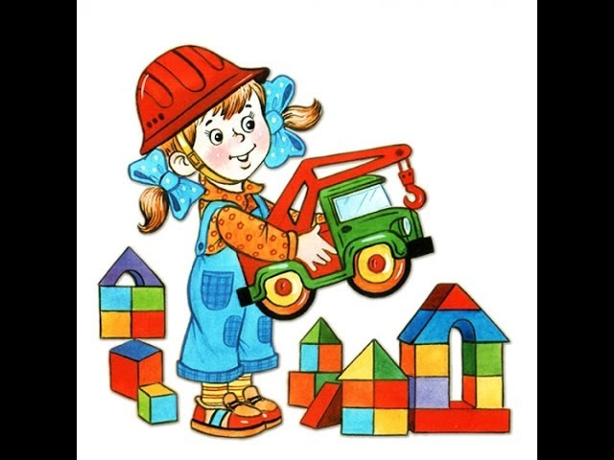

**«Первые шаги в математике»**

«консультация для родителей)

Мы хотим поговорить о предматематическом образовании дошкольников: с чего начинать, объяснить некоторые методы работы родителей с детьми.

Большинство родителей в первую очередь стремятся научить ребенка считать и решать задачи. Они радуются, когда их ребенок считает до ста, складывает и вычитает числа. Однако проверка показала, что дошкольник чаще всего просто запоминает различные варианты примеров на сложение и вычитание. Знания, приобретенные подобным способом, представляют для ребенка такой же набор слов, как любая детская считалочка. Такие знания можно сравнить со зданием, построенным над ямой. С чего же начать?

Счет - это лишь одна из сторон математического развития. Современная техника помогает человеку производить счетные операции, а вот мыслить и логически рассуждать, вскрывать скрытые для непосредственного восприятия математические взаимосвязи и взаимозависимости не сможет ни одна машина.

Обучение отвлеченному счету и натаскивание в счетных операциях никак не может быть выдвинуто на первый план в математическом развитии человека, тем более дошкольника. В каждом возрасте ребенку надо дать то, что присуще именно ему, обогатить те стороны развития, к которым данный возраст наиболее восприимчив. Ведь многое из того, что упущено в детстве, невосполнимо.

Источником познания дошкольника является чувственный опыт. Начиная занятия с трехлетним ребенком, надо помнить, что главное в этом возрасте обогащение его опыта, необходимого для полноценного восприятия окружающего мира, знакомство с общепринятыми образцами внешних свойств предметов (основными цветами, геометрическими фигурами и величиной) и умение пользоваться этими представлениями.

Поговорим подробнее о форме и величине предметов. В дальнейшем это будет играть важную роль для развития математических представлений.

Форма является одним из основных свойств окружающих ребенка предметов. Эталоном ее принято считать геометрические фигуры, при помощи которых определяется форма предметов. Вначале надо познакомить ребенка с эталонами формы: круг, квадрат, прямоугольник, треугольник, овал; научить их различать, запоминать названия и научить использовать геометрические формы для оценки окружающих предметов. Приступая к обучению трехлетних детей, главное - организовать это в форме игры. Например, знакомя с эталонами формы, можно на плоскостных геометрических фигурах схематически изобразить лица. Получается фигурки-человечки, с которыми можно играть. Предложите малышу уложить спать каждого в свою кроватку («кроватка» контурное изображение круга, квадрата, треугольника, прямоугольника, овала на полоске картона). Каждая фигурка-человечек должна обязательно найти свою кроватку.

Познакомившись с эталонами формы, их названиями, действием подбора по образцу, трехлетние дети смогут выполнять более сложные задания. Например, по данному образцу составлять картинки из геометрических фигур (дерево, ёлка, домик). Сначала ребенок продумывает, из каких фигур можно составить данный образец, затем выкладывает его на столе или листе чистой бумаги.

Знакомство с величиной предметов является необходимым условием развития математических представлений. Именно от практического сравнения величин предметов и начинается путь к познанию количественных отношений «больше-меньше», «равенство-неравенство», что является важнейшим моментом в математическом развитии дошкольника. Развивая представления ребенка о величине, постепенно переходим от сравнения двух-трех предметов к сравнению пяти и более, образующих ряд убывающих или возрастающих величин. На этом принципе построены многие народные дидактические игрушки: матрешки, пирамидки, игрушки-вкладыши. Советуем придумывать игры, где необходимо выделение отдельных параметров величины. Например, можно вырезать из бумаги реку. Машине, которая подъехала к реке, надо переехать на другую сторону. Дети решают, что нужен мост. Но ваш мост (прямоугольник из бумаги или картона) не достает до другого берега. Принесите другой мост, длиннее первого, и по нему машина переедет на другой берег. Подобные игры дают возможность обратить внимание ребенка не только на величину предметов в целом, но и на отдельные параметры величины, учат сравнивать предметы по величине.

Соотнесение величин предметов - это путь перехода от чувственного познания к логическому. Сравнивая величины предметов, дошкольник познает количественные отношения «больше-меньше», «равенство-неравенство», что является необходимым условием его математического развития.

Старайтесь, чтобы ребенок применял способы измерения с помощью условной мерки в повседневной жизни. Например, спросите его, уместится ли в определенном месте на кухне полочка, которую вы хотите повесить, и т. д.

Сравнение двух предметов по величине с помощью третьего вполне доступно детям четырех лет. Знакомство с условной меркой уже в этом возрасте исключительно важно, так как позволит в дальнейшем пользоваться ею при формировании представления о числе как отношении измеряемого к данной мере.

Остановимся еще на одном свойстве предметов, окружающих ребенка, — их количестве. Что важно для четырехлетнего малыша? Прежде всего, научить его понимать математические отношения: больше, меньше, поровну. Лучше всего снова обратиться к игре и использовать такие ситуации, когда установление равенства - неравенства предметов становится необходимым. Например, взрослый предлагает малышу: «Давай покормим твоих кукол!» Вместе с ребенком он рассаживает кукол и предлагает накрыть на стол: каждой кукле надо поставить тарелку, а к каждой тарелке положить ложку. Малыш с удовольствием играет с любимыми игрушками. Перед взрослым же, который должен выступать как равноправный партнер по игре, стоит серьезная обучающая задача. Он показывает ребенку способ сравнения двух групп предметов: «Чтобы всем куклам хватило тарелок, давай перед каждой куклой поставим тарелку. Мы сразу увидим, у всех ли есть тарелки. Чтобы всем хватило ложек, давай положим ложку на каждую тарелку». Полученные знания дети с удовольствием используют в повседневной жизни. Ребенок охотно будет помогать накрывать на стол: к каждой тарелке положить ложку, нож, вилку, под каждой чашкой поставить блюдце и т. д. Надо всячески это поощрять.

С пяти лет можно начать знакомить детей с числом и числовым рядом. Начинать лучше с чисел один, два, ноль. Покажите детям предмет, например, игрушечного зайчика, скажите, что зайчиков один. На счетах отложите белую косточку и объясните, что она будет обозначать зайчика. Затем достаньте две морковки, для каждой из них отложите косточку счетов красного цвета. Выполняя действие, называйте числа: «Одна косточка да еще одна, получилось две. Белых косточек одна, красных две. Что больше, один или два? А что меньше?». Когда вы объяснили детям, что два больше одного, а один меньше двух, уберите одну красную косточку и скажите, что теперь белых и красных косточек, а, следовательно, зайцев и морковок, поровну, по одной. Уберите еще одну косточку и объясните, что, когда не остается ничего, это называет «ноль». Для обозначения каждого из чисел дайте детям числовые карточки (карточки с кружочками) и цифры. Попросите выложить карточки с кружками, а под ними — соответствующие цифры.

Некоторые считают, что, научив ребенка считать, нецелесообразно опять предлагать ему сравнивать количество по значкам. Они не учитывают, что использование такого типа заданий важно не только для развития математических представлений, но и для развития познавательных способностей. Эти задания требуют от ребенка произвольного управления своими действиями, учат удерживать связи между предметами и замещающими их значками. А это новый этап в развитии познавательных способностей.

В повседневной жизни не ленитесь играть с детьми в математические игры. Например, игра с мячом. Математические условия игры могут быть различными: сказать любое число, больше названного на один; меньше названного на один; сразу два числа — больше на один и меньше на один, чем названное. Взрослый берет в руки мяч и называет число. Ребенок, которому адресован мяч, должен назвать любое число, больше этого, и вернуть мяч взрослому, который называет новое число, бросает мяч другому ребенку и т. д. Можно провести игру не меняя условия задачи, а можно поменять его несколько раз в течение игры. Это потребует от детей большой концентрации внимания, будет развивать такое свойство внимания, как переключаемость, что очень важно при обучении в школе.

Решение арифметических задач — еще один раздел математики, с которым мы предлагаем вам познакомить детей. Первый шаг – научить ребенка слышать вопрос. Оказывается, дети не всегда понимают, что значит «задать вопрос», «спросить», а это важно при формулировке задачи. Поэтому следует учить выделять в речи вопросительное предложение и задавать вопрос. Только после этого можно переходить непосредственно к математическим задачам. Например: «На ветке сидели 5 воробьев, два воробья улетели. Сколько воробьев осталось сидеть на ветке?» Расскажите, что в задаче есть условие — «Сидели 5 воробьев, 2 улетели» и вопрос «Сколько воробьев осталось сидеть?». Так мы выделяем в задаче условие и вопрос. Если не зафиксировать на этом внимание детей, то, повторяя задачу, они будут останавливаться только на пересказе условий. Теперь нужно объяснить ребенку, что улетели не все воробьи, а только часть. Затем следует объяснить решение задачи. По окончании работы обязательно уточните ответ (три воробья) и процесс ее решения (от пяти отнимали два).

Мы познакомили Вас с простейшими способами развития у дошкольников элементарных математических представлений в домашних условиях. Желаем Вам успехов в этом непростом, но очень важном деле!

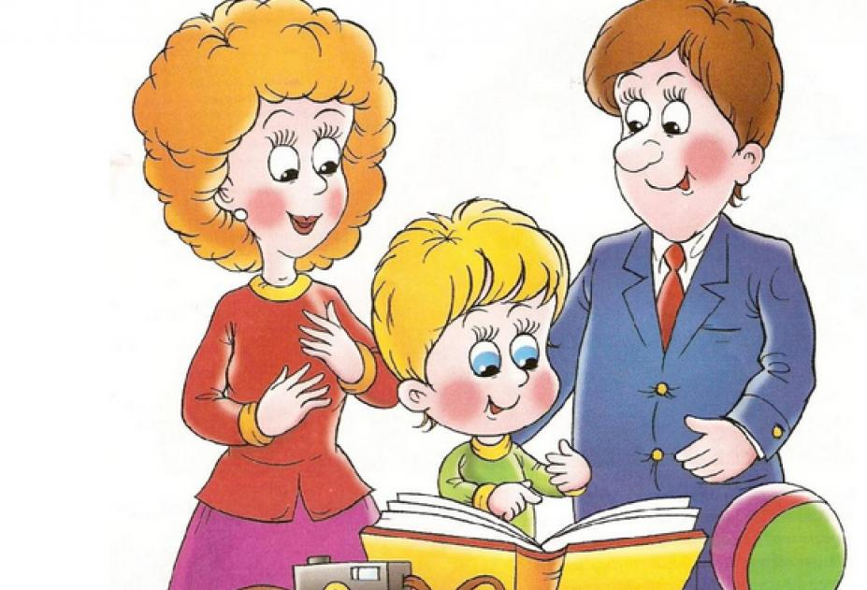

**«Математика – это интересно»**

**(**Консультация для родителей**)**

Часто слышишь, как ребёнок одобряемый взрослым заявляет, что умеет считать до 10, до 20. Начиная считать, он торопиться, пропускает числительные. Взрослые ему подсказывают, а ребёнок механически повторяет всё сказанное за ними. Встает вопрос: Действительно ли ребёнок умеет считать? Конечно, нет. Здесь на лицо механическое запоминание числительных, за которым нет главного понимания. Обучать дошкольников началам математики, безусловно, необходимо. Особенно остро встает этот вопрос сейчас, когда перед педагогами и психологами поставлена задача создать предпосылки для перехода на обучение детей с 6 летнего возраста. Дошкольника необходимо учить так, чтобы мир, окружающий его, становился понятней.

Родители призваны помочь ему в этом, показать существенные взаимозависимости, учить рассуждать, сравнивать, сопоставлять. Заметим, что большинство родителей, прежде всего, учат детей считать до 10, 20 и больше. Придется огорчить их. Чаще всего такие знания детей являются бесполезными, потому что ребёнок механически запомнил названия и порядок числительных, натренировался в так называемом отвлечённом счете. Как правило, при этом у детей отсутствует представление о числах.

Как же следует учить ребёнка считать? Как добиться, чтобы счёт для него был не набором слов, заученных в определённом порядке, а оставался бы на понимании смысла числа? Ещё в младшей группе ребёнок научился определять разное количество предметов словами «один» и «много». В возрасте от 4 до 5 лет программой детского сада предусмотрено обучение счёту до 5 на основе сравнения 2-х множеств. Так, например, имея однородные игрушки, можно показать детям, что мы имеем много зверюшек, но среди них 2 зайца меньше чем 3 медведя; 1 лисичка меньше чем 2 зайца. Есть много кукол. Предложите узнать: «Больше маленьких кукол или больших». Знакомство с каждым новым числом осуществляется на основе сравнения 2-х множеств. Вы ставите два ряда предметов так, чтобы каждый из них находился строго один под другим. Ребёнок, сравнивая количество предметов, без счета определяет, где их больше, а где их меньше. После этого вы называете новое числительное. Зелёных кубиков – 1, а красных кубиков – 2. 2 больше, чем 1, 1 – меньше, чем 2. Таким же способом познакомите ребёнка с числами 3, 4, 5.

Не забывайте: наша цель сформировать у ребёнка к началу школьного обучения понятие о числительных, о натуральном ряде чисел, а не просто научить считать. Для счёта надо брать предметы без отвлекающих деталей, предметы должны быть взаимосвязаны (ёлочки - грибы), (бабочки – цветы). Предметы должны быть знакомы детям: пуговицы, палочки и т.д., (без украшений). Покажите детям, что считать предметы удобнее правой рукой в направлении слева – направо, во время счёта каждое слово – числительное надо соотносить только к одному предмету (считаемые предметы не называют), показ воспитателя. Очень важно научить ребёнка понимать, что «три» в данном случае не к названию последнего предмета, а ко всей сосчитанной группе предметов. Нужно называть предметы, согласуя их наименование с числительным в роде, числе и падеже: «Здесь 2 кубика», «Всего 3 яблока», «На карточке 5 грибов». С начало называют числительное потом существительное. Когда ребёнок учиться считать предметы, он может их передвигать рукой. Затем можно перейти к счету без движения рукой – зрительно.

Для упражнений в счете можно брать разный наглядный материал: игрушки, позже – геометрические фигуры (круги, квадраты, треугольники). Упражнения нужно разнообразить, ставить разные задачи. Например: взрослый ставит на стол 2 матрёшки и 2 пирамидки. Спрашиваете: «Сколько здесь матрёшек? Сколько здесь пирамидок?» «Каких игрушек больше? Меньше? Как сделать, чтобы пирамидок стало больше? (делает) Сделай? Сколько стало пирамидок? Каких игрушек теперь меньше? Почему? Как сделать, чтобы игрушек опять стало поровну». Подобные упражнения можно провести с разными игрушками, на улице и с природным материалом: веточки, шишки, камешки, палочки и т.д.

Главное внимание уделяйте действиям детей, тому, как они отвечают на поставленные вами вопросы. Не торопите ребёнка и сами не спешите подсказывать. Пусть ребёнок развивает своё мышление, приучается к самостоятельности.

Покажите детям, что число не зависит от величины предметов (2 взрослых стула и 2 детских стула, 3 больших и 3 маленьких кукол). Дети нередко связывают количество предметов с их пространственным расположением, думают, что если какие – то вещи занимают много места, то их по количеству больше, чем тех, которые занимают мало места. Нужны такие упражнения, когда вы предлагаете ребёнку считать 2 группы предметов, по-разному их расставляйте.

Например: в верхнем ряду 3 ёлочки, далеко расположены друг от друга, а в нижнем ряду 4 грибка – близко расположены. Чего больше грибов или ёлочек? Как это можно узнать? Сосчитать, а можно и по-другому: поставить под каждую ёлочку один грибок и т. д. учите ребёнка отсчитывать или приносить указанное вами количество предметов: отсчитай 3 пуговицы, принести столько же кубиков, сколько я поставила на стол? Принеси столько же пирамидок, сколько ёлок я нарисовала? Полезно считать предметы на ощупь, с закрытыми глазами (сколько картофелин в миске? Сколько ягод мама положила в руку и т. д.). с удовольствием дети будут считать и звуки: Сколько раз хлопнула в ладоши? Сколько раз стукнула палочкой в барабан? Положи столько кубиков, сколько звуков услышишь? Надо считать вслух – 1, 2, 3.

Для закрепления количественных представлений детей поиграйте с ними в следующие игры:

**«ЧТО БЫВАЕТ ПО 2?**

**Цель игры**: упражнять детей в счёте до 2.

На стол положите 15 – 20 палочек. Взрослый и ребёнок поочерёдно называют те предметы, которые всегда бывают только по 2 (ботинки, чулки). За каждый правильный ответ играющий берёт со стола 2 палочки.

**Правила игры:**

1. Если ответ неправильный – палочки брать нельзя.

2.Выигранные палочки каждый играющий отсчитывает самостоятельно.

3. Игра заканчивается, когда на столе не останется палочек, тогда играющие сравнивают приёмом приложения палочки и определяют победителя.

Игру можно упростить: называть предметы, которых может быть 2: огурцы, карандаши и т.д.

Усложнить: называть то, чего не бывает по 2: лапок у кошки, носов у человека, ножек у табурета.

Когда ребёнок познакомится с другими числами, моно провести аналогичные игры: «Что бывает по 3, по 4».

**«Поручение»**

**Цель игры**: упражнять детей в умении отсчитывать предметы по названному числу.

Взрослый называет знакомое ребёнку число, ребёнок приносит такое же количество игрушек. Затем число называет ребёнок, а поручение выполняет взрослый. Правильность выполнения задания проверяет тот, кто его дал. За каждое правильно выполненное поручение играющий получает фишку (мелкий предмет). После игры сравнивают количество набранных фишек и определяют победителя.

**Правила игры:**

1. Число называют только один раз.

2. Тот, кто неправильно выполнил поручение, выполняет его вторично. Взрослому нужно ошибаться, но не более, чем на единицу (принеси 5 предметов вместо 4).

Продолжайте учить детей различать и словесно обозначать величину предметов. Если ребёнок хорошо сравнивает по величине 2 предмета, упражняйте в сравнении по величине 3 предметов.

Главное внимание следует направлять на величину среднего предмета. Хорошо вам поможет сказка «Три медведя». Спросите у ребёнка: Кто самый большой? Кто самый маленький? А какая по величине Настасья Петровна? Предложить подобрать для них стулья, посуду. Покажите ребёнку 3 цветных карандаша разной длины. Спросите о среднем карандаше. Какой он по длине? (Средний) Длинный, короткий, короче, длиннее – знакомите с этими понятиями.

Сравните толщину книг в разных обложках. Ребёнку будет легче объяснить о какой книге идёт речь.

Учите ребёнка располагать предметы в порядке убывания их величины: большой, поменьше, самый маленький, затем в порядке возрастания. Для закрепления представлений детей о величине можно использовать лепку, рисование, аппликацию.

Примерные задания: вылепи три грибка разной величины, нарисуй высокое и низкое дерево, из кругов разного размера наклей пирамидку и т. д. поиграйте с детьми в следующие игры:

**«Магазин»**

**Цель игры:** упражнять детей в умении различать величину предметов, активно использовать в речи слова: длинный – короткий, низкий, широкий, узкий, большой – маленький.

Для игры подбираются игрушки и предметы разных размеров, например: большая и маленькая куклы, длинная и короткая ленты, широкая и узкая кроватки, высокая и низкая кастрюльки. Взрослый - продавец, ребёнок – покупатель. Чтобы купить игрушку, ребёнок должен назвать её величину: «Дайте, пожалуйста, длинную линейку», «Мне нужна высокая пирамидка» и т. д.

Основное правило игры: игрушка или вещь выдается покупателю только в том случае, если указана её величина.

**«Раставь по порядку»**

Цель игры: упражнять детей в умении расставлять предметы в порядке убывании или возрастания их величин.

На столе должно быть 10 – 15 предметов разной величины (кольца, пирамидки, матрёшки, бумажные кружки). По сигналу взрослый и ребёнок берет по одному предмету и раскладывает их по величине (от самого маленького до самого большого и наоборот ). О порядке расположения договариваются заранее. Выигрывает тот, кто, располагая предметы в ряд, сделал меньше ошибок и закончил свой ряд быстрее.

**Правила игры:**

1. Брать в руку по одному предмету.

2. Выбранный предмет нельзя класть обратно, но можно изменить его местоположения в своем ряду.

Дети уже знакомы с геометрическими фигурами: круг, квадрат, прямоугольник, треугольник. Закрепляйте знания детей о форме в разных видах деятельности: предложите нарисовать квадратный платочек, прямоугольное полотенце, четырёхугольный и треугольный флажки. Учите детей правильно называть формы, которые используются при строительстве: куб, цилиндр, шар.

Для закрепления геометрических представлений детей поиграйте в следующие игры:

**«Найди треугольник»**

**Цель игры:**упражнять детей в умении различать треугольник среди других геометрических фигур. У каждого играющего перед началом игры 15 – 20 разных геометрических фигур, среди которых 8 – 10 треугольников. По сигналу играющие выбирают треугольники и раскладывают их в ряд. Выигрывает тот, кто первым выбрал все треугольники. Игру можно изменить: выбирать квадраты, прямоугольники, круги.

**«КТО БЫСТРЕЕ»**

**Цель игры:** упражнять детей в различении знакомых геометрических фигур.

До начала игры у каждого играющего 10 – 20 штук разных геометрических фигур. Их смешивают и закрывают листом бумаги. По сигналу каждый играющий открывает свои фигуры и раскладывает их в ряд: ряд квадратов, ряд – кругов и т. д. Выигрывает тот, кто, быстрее без ошибок выложит 4 ряда.

Правило игры: начинать выкладывать фигуры только после сигнала.

Продолжайте упражнять детей в умении ориентироваться в пространстве. Удобнее всего это делать в повседневной жизни, придав упражнению игровой характер или форму поручения: «Подойди к серванту и принеси ту чашку, что стоит справа», «что ты видишь справа от себя?» и т. д.

Следует учить детей ориентироваться во времени, различать части суток (утро, день, вечер, ночь); пользоваться словами: сегодня, вчера, завтра, быстро, медленно.

Обратите внимание детей на смену частей суток: наступает вечер, скоро будет ночь, завтра пойдем в кино. Эту книгу мы читали вчера.

К 5-ти годам дети должны различать и называть: круг, квадрат, прямоугольник, независимо от размера или цвета фигур. Различать и называть шар, куб, цилиндр, правильно пользоваться словами, обозначающими пространственные направления и время.

Если хотите научить ребёнка считать, купите 3 вида мелких игрушек по 10 штук (уточки, грибки и т.д.) или наберите из природного материала (шишки, орехи, жёлуди, камешки).

